Муниципальное бюджетное дошкольное образовательное учреждение
«Детский сад № 110 комбинированного вида»
Ново-Савиновского района г. Казани
(МБДОУ «Детский сад № 110»)
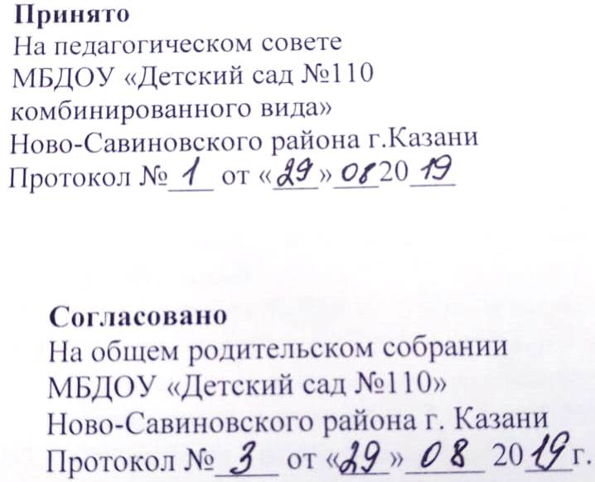
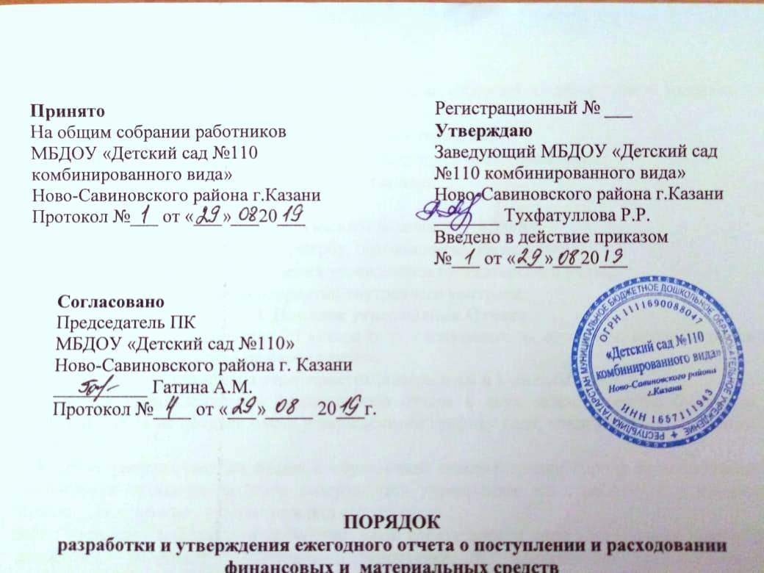

согласовано
На общем родительском собрании
МБДОУ «Детский сад №110»
Ново-Савиновского района г. Казани
Протокол № 1 от « 23 » 09. 2019 г.

Положение о родительском совете
Муниципальное бюджетное дошкольное образовательное учреждение
«Детский сад № 110 комбинированного вида»
Ново-Савиновского района г. Казани

1. Общие положения
1.1 Родительский совет Муниципального бюджетного дошкольного образовательного учреждения «Детский сад № 110 комбинированного вида» Ново-Савиновского района г. Казани (далее МБДОУ) - постоянно действующий совещательный коллегиальный орган самоуправления учреждения.
1.2. Родительский совет действует в соответствии со статьей 26 ч.6 Федерального закона от 29.12.2012г. "273 - ФЗ "Об образовании в Российской федерации" в порядке установленным настоящим положением.

2. Цели и задачи родительского совета.
2.1. Цель Родительского совета. Родительский совет создается в целях обеспечения постоянной и систематической связи детского сада с родителями. Задача разностороннего развития детей дошкольного возраста стоящая пред детским садом, может быть успешно решена только при тесном сотрудничестве педагогов с родителями, так как представительный орган родительской общественности призван помогать детскому саду в его работе и организовывать выполнение всеми родителями законных требований дошкольного учреждения.
2.2. Задачи родительского совета:
2.2.1. Рассмотрение и обсуждение основных направлений МБДОУ
2.2.2. Содействие привлечению внебюджетных средств для обеспечения деятельности и развития МБДОУ
2.2.3. Содействие в совершенствовании материально-технической базы МБДОУ, его помещений и территории.
2.2.4.Участие в организации конкурсов. соревнований, других массовых мероприятий МБДОУ, оказание финансовой поддержки на их проведение.
2.2.5. Осуществление контроля за привлечением дополнительных источников финансирования и целевым расходованием внебюджетных средств.

3. Функции Родительского совета
3.1. Рассматривает и обсуждает вопросы безопасности образовательного процесса.
3.2. Принимает участие в обсуждении вопросов, связанных с образовательной деятельностью МБДОУ, организацией питания детей, укреплением и сохранением их здоровья.
3.3. Рассматривает вопросы оказания платных дополнительных образовательных услуг.
3.4. Оказывает непосредственную помощь в проведении ремонтных работ, благоустройстве и озеленении территории.
3.5. Обеспечивает взаимодействие МБДОУ с учреждениями города.
3.6. Вырабатывает предложения по различным вопросам административно-хозяйственной и образовательной деятельности.
3.7. Заслушивает отчеты о реализации образовательных программ, исполнение финансовых планов, расходовании добровольных пожертвований от заведующего МБДОУ.
3.8. Принимает решения о поощрении воспитанников, сотрудников, родителей МБДОУ.
3.9. Отчитывается о своей деятельности перед родительским собранием, Советом педагогов и заведующим МБДОУ.
3.10. Рассматривает иные вопросы деятельности МБДОУ, непосредственно сведения с образовательной деятельностью и не отнесённые к компетенции заведующего и других органов самоуправления.

4. Состав Родительского совета МБДОУ и организация деятельности
4.1. Члены Родительского совета избираются на общем родительском собрании простым большинством голосов или выдвижением кандидатур на групповых родительских собраниях, сроком на 1 год.
4.2. Председатель Родительского совета и его заместитель избираются простым большинством голосов на первом заседании.
4.3. Члены Родительского совета осуществляют свои функции на безвозмездной основе.
4.4. Родительский совет взаимодействует с другими органами самоуправления МБДОУ.
4.5. Представитель Родительского совета в лице председателя или другого ответственного члена совета может участвовать в работе, педагогического совета МБДОУ с решающим (совещательным) голосом.
4.6. Родительский совет собирается не реже 2-х раз в полугодие. Собрания Родительского совета правомочны, если на них присутствует 2/3 членов совета. Решения являются обязательными, если за них проголосовало не менее 2/3 присутствующих.
4.7. Председатель Родительского совета и его заместитель представляют Родительский совет, как в МБДОУ, так и вне его. В своей деятельности они подотчетны Родительскому общему собранию.
4.8. Администрация МБДОУ обязана оказывать Родительскому совету содействие в предоставлении помещений для работы и проведения собраний, предоставлении необходимой информации и организации мероприятий.

5. Документация Родительского совета
5.1. Заседания Родительского совета оформляются протокольно. В протоколе фиксируется повестка, ход обсуждения вопросов, предложения и замечания членов Родительского совета. Протоколы подписывает председатель и (или) заместитель председателя, а также секретарь Родительского совета. Нумерация протоколов ведется от начала календарного года.
5.2. Документация хранится сроком до 2 лет.

